МАОУ ДОД ДЮЦ «ИМПУЛЬС»

Объединение «Коллекция идей»

возраст обучающихся: 7 лет и старше.

4 года обучения в технике бисероплетения

Художественно-эстетическое направление

руководитель объединения: Сапожникова Лидия Александровна

(педагог дополнительного образования)

Мастер класс
Тема: «Техника бисероплетения»
«Белая сирень»

20.09.2013г.
г. Хабаровск
Принимаясь за работу, необходимо вспомнить о технике безопасности. Особое внимание уделяем месту для занятия рукоделием. Чтобы не устала спина, сидеть надо в удобном кресле или стуле. Работать лучше за столом при дневном свете. Если освещения мало, включить настольную лампу. Расстелить на столе мягкую ворсистую салфетку желательно однотонного цвета, чтобы бисер на ней был хорошо виден и не скатывался. Высыпайте бисер на салфетку небольшими горками. Если рабочее место организовано правильно – работать будет легко и приятно.
Нам потребуется:
- Бисер белый (перламутровый)
- Бисер зеленый
- Проволока медная 04мм
- Лейкопластырь или молярный скотч
- Краска гуашь (акварель)
- Кисть
- Гипс
- Вазон
- Круглая палочка или карандаш толщиной 1 см. (для ствола)
Выполнение работы:
- Нарезаем проволоку длиной 30-35 см.
- Набираем 5 бисерин белого цвета, перегоняем на середину проволоки, делаем петельку и закручиваем 5 раз по стволу проволоки.
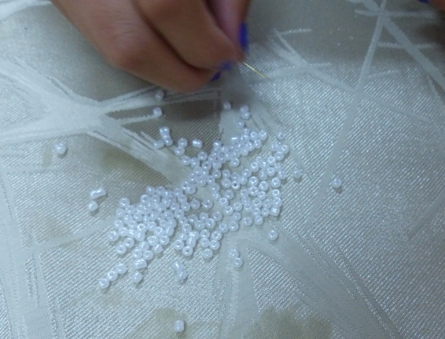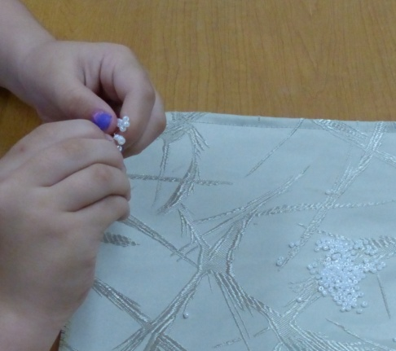
- От закрутки разводим проволоку в разные стороны и набираем снова пять бисерин на одной стороне и закручиваем 3 раза к стволу, затем на проволоку с другой стороны набираем 5 бисерин и закручиваем 3 раза.
- По стволу закручиваем 5 раз обе проволоки, и снова разводим в разные стороны.
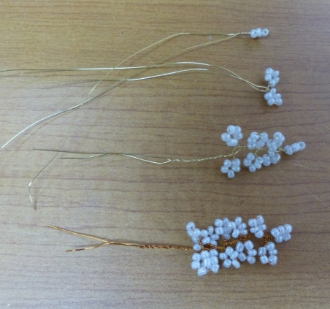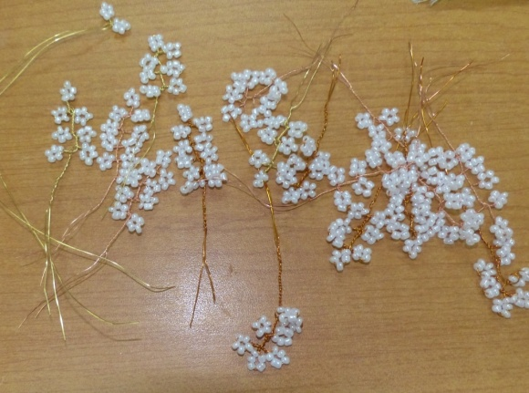

- На одной веточке может быть любое количество пар петелек, например от5 до 10.
- Выполняем 40-50 веточек с белыми цветочками сирени.
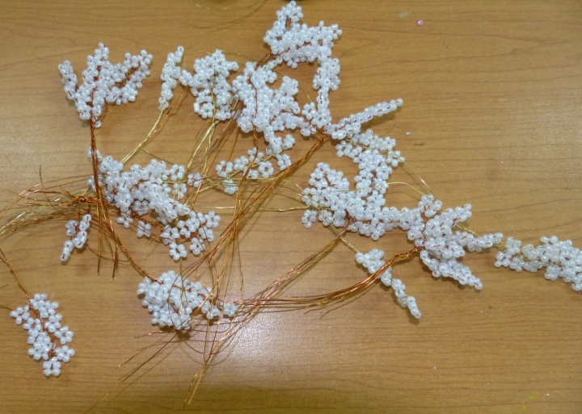
Выполнение зеленых листьев для белой сирени.
- Отрезаем проволоку длиной 25 см
- Набираем 10 зеленых бисерин, отступаем от конца проволоки 5-7 см. делаем скрутку 3 витка.
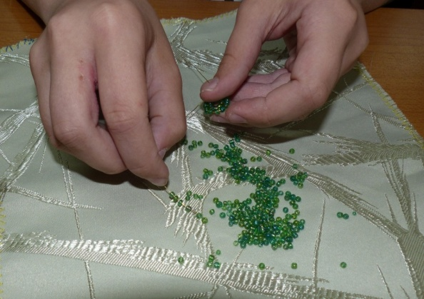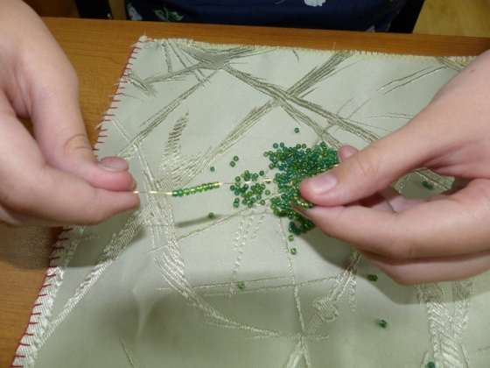

- На длинный конец проволоки набираем 15-16 бисерин зеленых и округляем предыдущих 10 скрученных бисерин вплотную и снова закручиваем 3 раза.
- И снова на длинный конец проволоки набираем третий виток из 25-27 бисерин и округляем предыдущий вплотную, закручиваем 20 раз по стволу.
- Получился листик и таких нужно 25 штук.
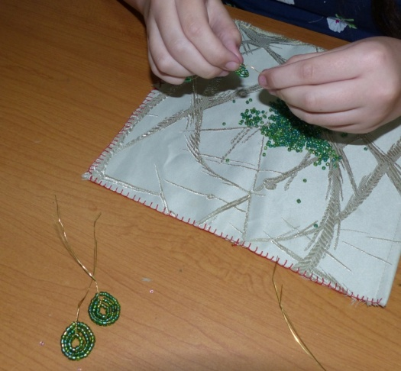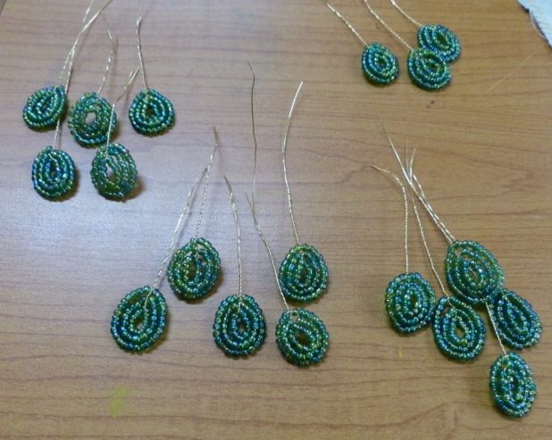

Теперь собираем куст сирени.
- Берем карандаш или круглую палочку верх делаем потоньше (заостряем)
- Прикладываем две веточки сирени к заостренному концу палочки и обматываем лейкопластырем ( заранее нарезать полосками шириной 0,7-1 см. и длиной 15 см)
- Из веточек соединить 5 шт. в кустики и лейкопластырем приклеить к стволу поочередно так, чтобы со всех сторон было ровно и красиво.

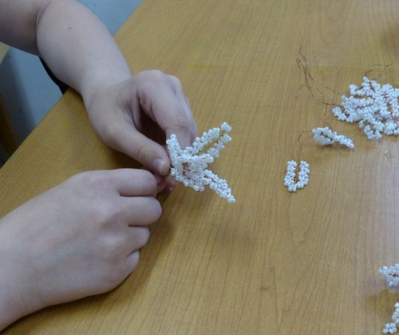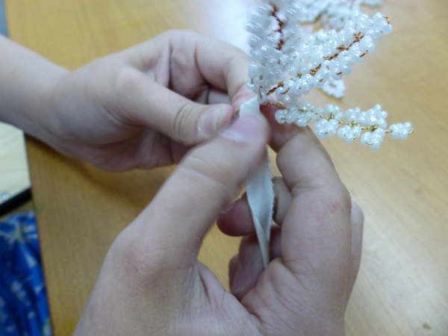

- Затем ниже цветочков присоединяем зеленые листики, и получается кустик.
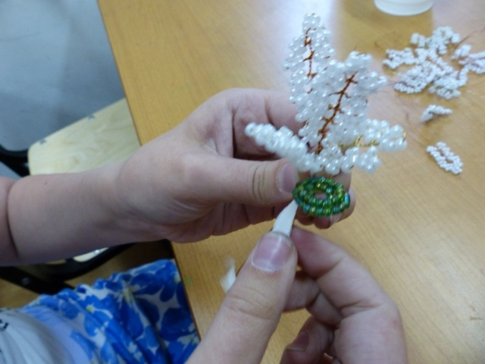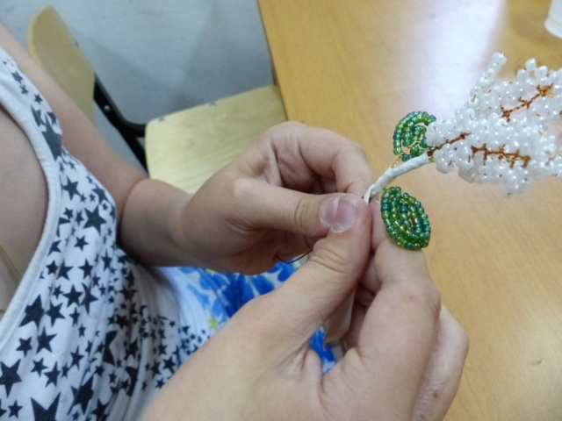
- Все веточки собираем в один куст и скрепляем лейкопластырем.
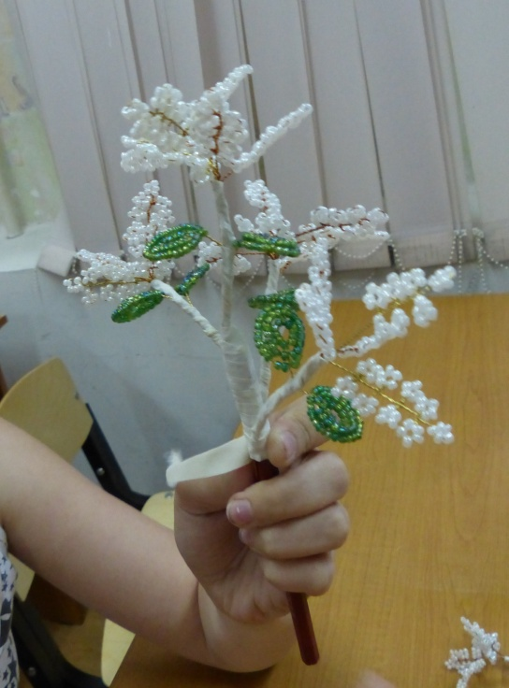
- Ствол и ветки сирени красим коричневой краской и сушим.
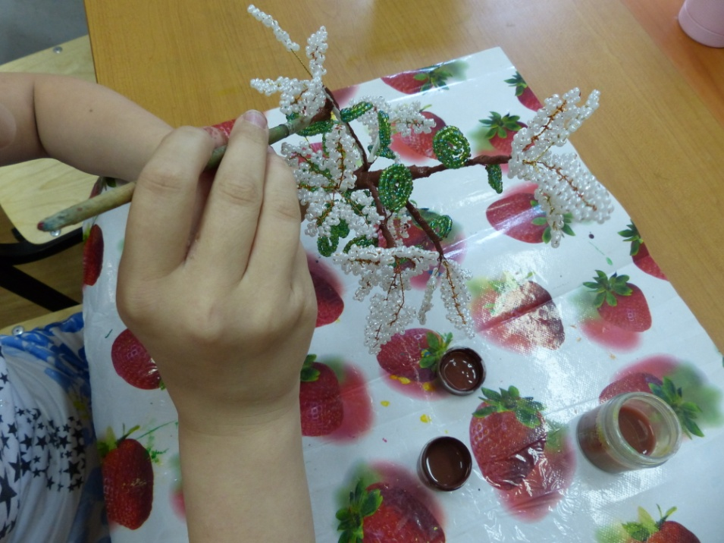
Подготавливаем вазон для белой сирени.
- В вазон насыпать песок, а в другую емкость развести гипс с водой в виде сметаны и залить в вазон на песок до верха вазона, разровнять поверхность.
- В середину этой массы воткнуть ствол сирени с листьями.
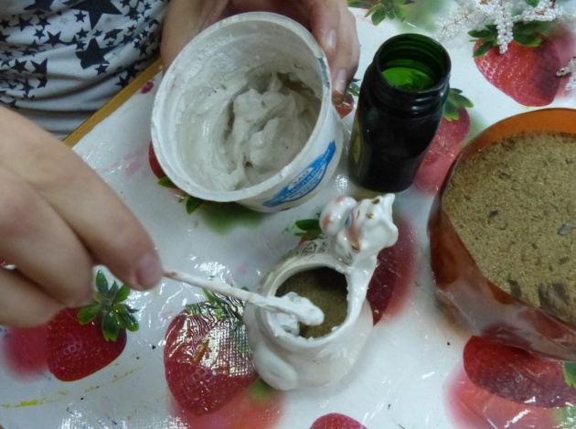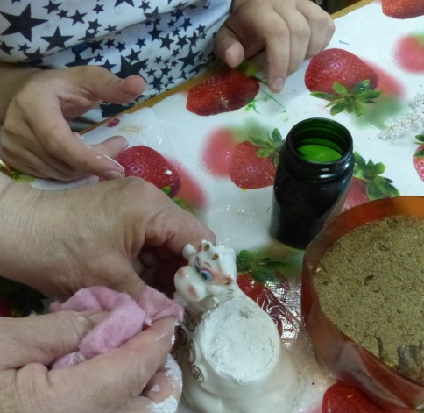
- Затвердевший гипс можно покрасить зеленой краской в виде травки, или обложить декоративными камешками.
- Протереть вазон от гипса и краски влажной тряпочкой и оставить застывать.
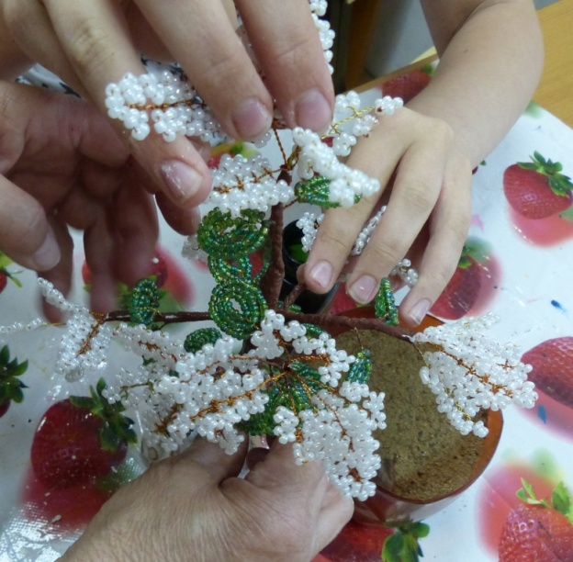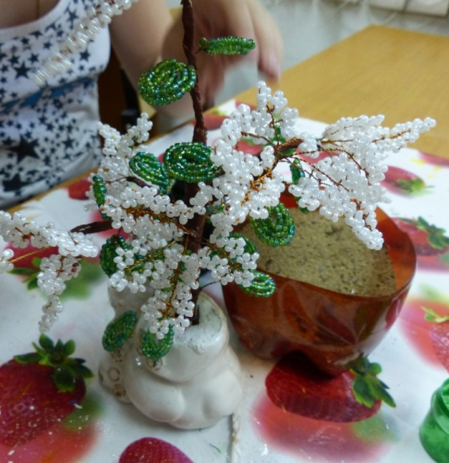
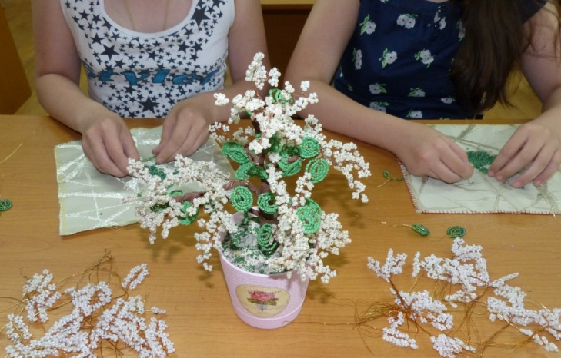
Куст белой сирени готов.

